# Chap. 1 : Comment décrire un mouvement ?

***Capacités exigibles :***

* *Citer et exploiter les coordonnées des vecteurs vitesses et accélérations dans le repère de Frenet pour un mouvement circulaire*
* *Caractériser le vecteur accélération pour les mouvements suivants : rectiligne, rectiligne uniforme, rectiligne uniformément accéléré, circulaire, circulaire uniforme*
* *Capacité mathématiques : dériver une fonction*

## 1- Quels outils pour décrire le mouvement ? (Voir TP1 : Etudes de Mvt)

### a) Système, référentiel et repères :

* La première des choses **à définir est le système** dont on souhaite étudier le mouvement :

Exemple : {parachutiste} ou {parachutiste + parachute}

Bien souvent, on étudie seulement le mouvement d’un point seulement du système, le point qui a la trajectoire la plus simple. Ce point est appelé **le centre de masse du système.** On affecte à ce point toute la masse du système.

* Le mouvement (trajectoire et vitesse) d’un système est une notion relative, c’est-à-dire qui dépend de l’observateur qui décrit le mouvement. Il faut toujours préciser **le référentiel** par rapport auquel on décrit le mouvement du système.

On choisit par exemple :

Un référentiel terrestre (lié à la surface de la Terre) pour l’étude de mvts au voisinage de la Terre ;

Le référentiel géocentrique (lié au centre de la Terre) pour l’étude du mvt des satellites terrestres ;

Le référentiel héliocentrique (lié au centre du Soleil) pr l’étude du mvt des planètes du système solaire.

* Pour repérer le système à chaque instant par rapport au référentiel on affecte à celui-ci **un repère orthonormé et une horloge.**

### b) Le vecteur position :

Dans un référentiel donné, à toute date t, un point M est repéré par son vecteur position :

|  |
| --- |
| $\vec{OM}\left(t\right)$ = x(t). $\vec{i}$ + y(t). $\vec{j}$ |
| Ou sous forme colonne $\vec{OM}(t)$ = $\left(\begin{aligned}x\left(t\right) \\ y(t)\end{aligned}\right)$ |

M $à t : \vec{OM}=x\vec{i}+y\vec{j}$

$$\vec{j}$$

O

$$\vec{i}$$

• L’unité de la valeur de $\vec{OM}$ est le mètres.

• $\left({x \atop y}\right)$ sont les coordonnées cartésiennes du vecteur position $\vec{OM}$ et x(t) et y(t) sont les équations

horaires du mvt.

Rq : Pour alléger l’écriture, on pourra écrire $\vec{OM}$ = x. $\vec{i}$ + y. $\vec{j}$ mais **on retiendra que x et y sont des coordonnées qui sont susceptibles d’évoluer au cours du temps.**

**Exemple** : Soit un système dont le mouvement est défini par le vecteur position

$\vec{OM(t)}=\left(\begin{aligned}x\left(t\right)=3t \\ y\left(t\right)=2t^{2}-t+1\end{aligned}\right)$

Alors à t = 10 s, les coordonnées du vecteur position seront $\vec{OM\left(t=10\right)}= \left(\begin{aligned}30 \\ 191\end{aligned}\right)$

Ainsi le système sera à une distance $OM= \sqrt{{30}^{2}+191}=193 m$ du centre du repère

### c) Le vecteur vitesse : (Voir annexe pour complément d’information)

Dans un référentiel donné, à toute date t, le vecteur vitesse instantanée d’un point M est égal à la dérivée par rapport au temps du vecteur position $\vec{OM}$ :

|  |
| --- |
| $\vec{v}(t)$ = |

• $\vec{v}$ est toujours tangent à la trajectoire et dirigé dans le sens du mvt.

• L’unité de la valeur de la vitesse est m.s-1.

Dans le repère (O ; $\vec{i}$; $\vec{j}$), le vecteur vitesse s’écrit :

$\vec{v}$ = vx(t). $\vec{i}$ + vy(t). $\vec{j}$ avec

Vx(t) =

Vy(t) =

Ainsi, la valeur de la vitesse (on sa dit sa norme) est v = …………………………………………

Exemple : Le vecteur position a les coordonnées suivantes

$$\vec{OM}\left(\begin{aligned}x\left(t\right)= 4.5 t+3 \\ y\left(t\right)=5t^{2}+4t+1\end{aligned}\right)$$

Alors le vecteur vitesse aura pour coordonnées :

$$\vec{v}\left(\begin{aligned}v_{x}\left(t\right)=4.5 \\ v_{y}\left(t\right)=10t+4\end{aligned}\right)$$

A l'instant t = 1 s, les coordonnées du vecteur vitesse seront donc :

$$\vec{v}\left(\begin{aligned}v_{x}\left(t=1\right)=4.5 \\ v_{y}\left(t=1\right)=14\end{aligned}\right)$$

Par conséquent la vitesse du système à t = 1 s sera :

$$v\left(t=1\right)=\sqrt{{4.5}^{2}+14²}=14,7 m.s^{-1}$$

### d) Le vecteur accélération :

Dans un référentiel donné, à toute date t, le vecteur accélération instantanée d’un point M est égal à la dérivée par rapport au temps du vecteur vitesse instannée $\vec{v}$ :

|  |
| --- |
| $\vec{a}$ = $\frac{d\vec{OM}}{dt}$ |

• L’unité de la valeur de l’accélération est m.s-2.

Dans le repère (O ; $\vec{i}$; $\vec{j}$), le vecteur accélération s’exprime par :

$\vec{a(t)}$ = ax(t). $\vec{i}$ + ay(t). $\vec{j}$ avec

ax(t) =

ay(t) =

Ainsi la valeur de l’accélération (sa norme) est : a =

### e) Résumé

Dérivation

Dérivation

accélération

Vitesse

Position

Primitivation

Primitivation

## 2- Cinématique* de quelques mouvements particuliers

**🠲 cf TP1 : « BASE Jump VS Centrifugeuse => tableau de conclusion »**

|  |  |  |  |  |  |
| --- | --- | --- | --- | --- | --- |
| **Mouvement** | **Rectiligne** | **Rectiligne uniforme** | **Rectiligne uniformément varié** | **Circulaire** | **Circulaire uniforme** |
| Exemple de chronophotographie |  |  |  |  |  |
| Caractéristique du vecteur accélération | Direction : constante | Nul | Direction, sens et valeur : constants | Direction : variable  Sens : vers l’intérieur de la trajectoire | Direction : radiale (perpendiculaire à la trajectoire comme un rayon du cercle)  Sens : centripète (vers le centre)  Valeur : $$a=\frac{v^{2}}{R}.$$ Avec : v = vitesse du système  R = rayon de la trajectoire |

*La cinématique est la description des mouvements sans se préoccuper de leurs causes.

## 3) Mouvement circulaire et repère de Frenet

Exprimer les coordonnées du vecteur accélération d’un système décrivant un mouvement circulaire dans le repère **lié au référentiel** d’étude n’est pas chose facile. Cependant, rien nous oblige à utiliser ce repère !

Pour étudier de tels mouvements on utilise un repère **lié au point mobile M** appelé repère de Frenet (M, $\vec{n}, \vec{t}$)

Annexe : Quelques démonstrations non exigibles

**1-Notation différentielle :**

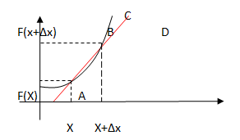

Prenons une courbe C (ci-dessus) représentant une fonction f. Sur cette courbe C choisissons deux points A et B d’abscisse X1 et X2 et d’ordonnée f(X1) et f(X2). Traçons la droite D qui rejoint ces deux points.

Cette droite D a pour coefficient directeur $a=\frac{f\left(x+∆x\right)-f(x)}{∆x}$

Le numérateur de cette expression correspond à une variation des ordonnées alors que le dénominateur correspond à une variation des abscisses. En mathématiques une variation est symbolisé par la lettre ∆ (delta = d majuscule de l’alphabet grec). On peut donc écrire :

$$a=\frac{f\left(x+∆x\right)-f(x)}{∆x}=\frac{∆f}{∆x}$$

Revenons au schéma. On voit (avec un effort d’imagination !) que si l’on rapproche le point B du point A la droite D tend à devenir la tangente à la courbe C au point A. Et on sait que le coefficient directeur de la tangente en un point est le nombre dérivée de la fonction en ce point là. On peut donc écrire :

$$\lim_{∆x→0}{\frac{f\left(x+∆x\right)-f(x)}{∆x}}=\lim_{∆x→0}{\frac{∆f}{∆x}=f^{'}(x)}$$

Dans l’expression $\frac{∆f}{∆x}$ si ∆x 0 alors les variations ∆x et ∆f deviennent des variations infiniment petites on parle de variations infinitésimales. Pour cette raison on note :

$$\lim_{∆x→0}{\frac{∆f}{∆x}=\frac{df}{dx}}$$

Où ∆ est remplacé par d.

$\frac{df}{dx}$ se lit « dérivée de f par rapport à la variable x ». Cette notation est pratique car elle stipule clairement la variable par rapport à laquelle s’opère la dérivation. De cette façon, il n’y a pas d’ambigüité si on étudie une fonction qui a plusieurs variables. Par exemple, une fonction g qui varie selon deux variables x et t : g(x,t). Alors la dérivée de g par rapport à x s’écrie $\frac{dg}{dt}$ et la dérivée par rapport à t s’écrie $\frac{dg}{dx}$

**2- Le vecteur vitesse dérivée par rapport au temps du vecteur position :**

Soit la chronophotographie d’un mouvement quelconque d’un système dont on appellera le centre d’inertie M.

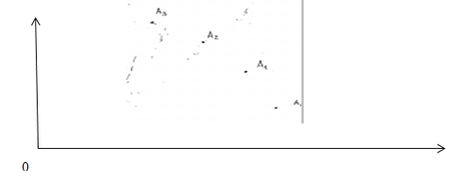

Le vecteur vitesse du point M au point A2 est par définition :

$$\vec{v\left(A_{2}\right)}=\frac{\vec{A_{2}A_{3}}}{Δt}$$

En appliquant la loi de Chasles sur les vecteurs :

$$\vec{v\left(A_{2}\right)}=\frac{\vec{A_{2}O}+\vec{OA_{3}}}{Δt}=\frac{\vec{OA_{3}}-\vec{OA_{2}}}{Δt}$$

On lit bien que la vitesse du point M au point A2 correspond au taux de variation du vecteur position au cours du temps :

$$\vec{v(A_{2})}=\frac{∆ \vec{OA}}{∆t}$$

Et on comprend bien que la connaissance du vecteur vitesse au point A2 sera d’autant plus précise que les points A2 et A3 seront proches c’est-à-dire que ∆t → 0. On a alors :

$$\vec{v(A_{2})}=\frac{d\vec{OA}}{dt}$$

Le vecteur vitesse est la dérivée du vecteur position par rapport au temps.

On démontre de même que l’accélération et la dérivée du vecteur vitesse par rapport au temps.

**Exercices – Chap.1 :**

**Exercice 1 : Vecteur vitesse et accélération et nature du mouvement**

Un point mobile noté A se déplace dans un plan. L’étude est réalisée dans le repère de l’espace (O, $\vec{i}, \vec{j})$.

L’enregistrement de son mouvement a permis d’obtenir l’expression de ses coordonnées en fonction du temps :

X(t) = 5t + 1 et y(t) = 3 (x et y en mètre et t en seconde)

1. Donner les coordonnées du vecteur position $\vec{OA}$ à t = 0 s; à t = 1 min
2. Déterminer les coordonnées du vecteur vitesse $\vec{v(t)}$
3. En déduire la valeur de la vitesse initiale du système V0 (c’est-à-dire v(t=0))
4. Déterminer les coordonnées du vecteur accélération $\vec{a(t)}$
5. En déduire le type de mouvement du point A

**Exercice 2 : accélération du TGV**

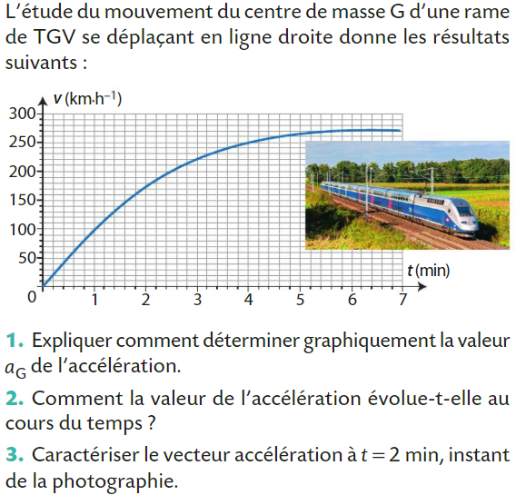

**Exercice 3 : Vecteur vitesse, vecteur accélération et représentation graphique**

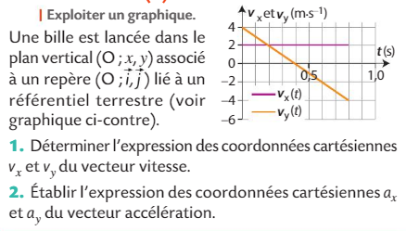

**Exercice 4 : Mouvements rectiligne (corrigé)**

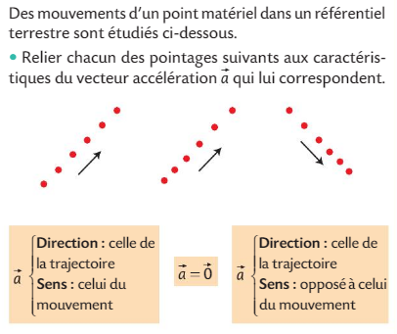

**Exercice 5 : La fronde (corrigé)**

**Exercice 6 : Mouvements circulaires**

1. Recopier le schéma 1 et représenter le repère de Frenet.
2. Rappeler l’expression du vecteur accélération dans le repère de Frenet pour un mouvement circulaire quelconque. En déduire, le schéma qui n’est pas compatible avec une trajectoire circulaire parmi les 4 ci-dessous.
3. Même question pour un mouvement circulaire uniforme. En déduire, le schéma qui montre une telle situation parmi les 4 ci-dessous.
4. Quel schéma montre un mouvement circulaire décéléré ? Justifier la réponse.

**Exercice 7 : Un pas vers les prochains chapitres**

*Nous verrons bientôt qu'une des lois de Newton permet de déterminer les coordonnées du vecteur accélération s'il on connait l'ensemble des forces extérieures exercées sur le système…reste alors à remonter vers le vecteur vitesse puis vers le vecteur position pour déterminer à l'avance la trajectoire du système.*

Un point mobile M s’élance à t= 0 de la position de coordonnées (X(t=0) = 0 ; Y(t=0) = 2). Les coordonnées de son vecteur vitesse sont : Vx (t) = 2 et Vy(t) = 4t + 1

1. Déterminer la valeur de la vitesse à t = 10 s
2. Déterminer les coordonnées de son vecteur position $\vec{OM\left(t\right)}$

**Correction :**

**Ex 4 :**



**Ex 5 :**

1- Le mouvement est circulaire uniforme donc dans le repère de Frenet :

$$\vec{a}\left(\begin{aligned}a_{n}=\frac{v^{2}}{R}=\frac{{7,0}^{2}}{0,50}=98 m.s^{-2} \\ a_{t}=0 m.s^{-2}\end{aligned}\right)$$

2- a) dans le référentiel terrestre

b) $\vec{v}\left(\begin{aligned}v_{x}\left(t\right)=7,0 \\ v_{y}\left(t\right)=-9,8t\end{aligned}\right)$

c) $$\vec{a}\left(\begin{aligned}a_{x}\left(t\right)=0 \\ a_{y}\left(t\right)=-9,8\end{aligned}\right)$$

TP – BASE Jump VS Centrifugeuse

**Objectifs :**

**-** *Savoir calculer et représenter une vitesse instantanée*

*- Savoir calculer et représenter une accélération instantanée*

*- Déterminer les caractéristiques (direction, sens et norme) des vecteurs vitesse et accélération pour différents mouvements*

Problématique : Qui subit la plus grande accélération entre un Base Jumper et un astronaute dans une centrifugeuse.

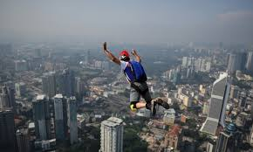

**Document 1 : BASE Jump (Building, Antennas, Spans, Earth Jump)**

<https://www.youtube.com/watch?v=Fhskvloj1gE>

**Document 2 : Centrifugeuse**

<https://actu.orange.fr/france/videos/j-ai-teste-pour-vous-la-centrifugeuse-des-astronautes-et-sa-sensation-d-ecrasement-CNT0000019vsS9.html>

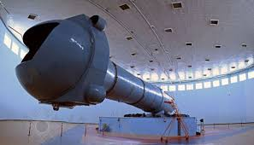

**Document 3 : Voici un extrait de «  l’évolution des idées en physique » écrit par A. Einstein et L. Infeld**

« …il est plus convenable de dire que 4 voitures, qui partent d’un même point sur des routes différentes, n’ont pas la même vitesse, même si les vitesses enregistrées par leur compteur sont toutes de 60 km/h…Pour caractériser une vitesse, par exemple, une direction est aussi essentielle qu’un nombre. Une telle quantité qui possède aussi bien une grandeur qu’une direction est appelée vecteur… Si deux voitures se croisent sur une route et que leurs compteurs indiquent 60 km/h, nous représenterons leur vitesse par deux vecteurs différents dont les flèches sont orientées dans des directions opposées…. Nous avons parlé d’une voiture se mouvant uniformément dans une ligne droite et recevant un choc dans la direction de son mouvement qui accroit sa vitesse. Graphiquement on peut représenter ce fait par deux vecteurs, un plus court qui représente la vitesse avant le choc et un plus long, dans la même direction, qui représente la vitesse après le choc

1

2

La signification du vecteur pointillé est claire. Il représente le changement de vitesse dont, comme nous le savons, le choc est responsable…Il est clair que ce ne sont pas seulement les vitesses qui sont des vecteurs, mais aussi leurs changements. Et comme tout changement de vitesse est dû à l’action d’une force extérieure, celle-ci doit aussi être représentée par un vecteur. Pour caractériser une force il ne suffit pas d’indiquer avec quelle vigueur nous poussons la voiture, nous devons aussi mentionner dans quelle direction nous la poussons. La force, comme la vitesse ou son changement, doit être représentée par un vecteur, et non seulement un nombre. Donc, la force extérieure est aussi un vecteur et doit avoir même direction que le changement de vitesse.

**Document 4 : Chronophotographie**

C'est une photo sur laquelle se trouve représentées par un point les différentes positions occupées par le centre de gravité d'un corps au cours du temps. Elle permet d'observer la trajectoire du corps. Les différentes photons sont prises à intervalles de temps régulier noté Δt.

**Document 5 : Chronophotographie d'un mouvement rectiligne uniforme**

M(t+Δt)



M(t)

**Document 6 : Prérequis – rappels :**

*Mécanique* : La mécanique est la branche de la physique qui étudie le mouvement des corps.

*Système mécanique* : Un système mécanique est un corps ou un ensemble de corps dont on souhaite étudier le mouvement. En général, on réduit le système à un seul point : son centre d’inertie noté G ou M qui est le point du système qui a le mouvement le plus simple (le centre d’inertie est le centre de gravité).

Exemple de systèmes mécaniques : parachutiste, {parachutiste + parachute}, balle de fusil, {balle + fusil}

*Force*: Une force représente l’action d’un corps sur un autre. Elle est modélisée par un vecteur dont les caractéristiques sont les suivantes :

• Origine : si la force modélise une action à distance (comme l’action gravitationnelle) alors l’origine du vecteur force sera le centre d’inertie du corps qui subit la force. Si la force modélise une action de contact alors son origine est le point de contact des deux corps en interaction.

• La direction et le sens : seront ceux de l’action modélisée.

•La norme du vecteur force sera proportionnelle à l’intensité de l’action. Une force s’exprime en newton.

*Le poids* : Le poids est une force importante pour l’étude des mouvements des corps à la surface de la Terre. Le poids se note $\vec{P}$, il représente l’action de la Terre sur un corps à sa surface. Le poids a pour direction la verticale et est orienté vers le bas. Sa norme vaut P = m.g où g est l’intensité de la pesanteur (sa valeur dépend de la latitude et de l’altitude. 9,81 N.kg-1 à Paris).

*Référentiel :* Un référentiel est un solide par rapport auquel on choisit de décrire le mouvement d’un système.

*Repère* : Ensemble d’axes (généralement orthonormés) qui sont attachés au référentiel et qui permettent de repérer le système dans l’espace grâce à ses coordonnées.

*Vecteur vitesse* : La vitesse est un vecteur dont les caractéristiques sont les suivantes

* Origine : point de la trajectoire où le vecteur est étudié. On note ce point M(t)
* Sens et direction : ceux du vecteur déplacement (vecteur qui le relie le point M et le point suivant M(t+Δt)
* Valeur : $v\left(M\left(t\right)\right)=\frac{distance M\left(t\right)M\left(t+Δt\right)}{Δt}$

*Vecteur variation de vitesse $Δ\vec{v(M\left(t\right)) }$* : La variation de vitesse entre M(t) et M(t+Δt) est aussi un vecteur dont les caractéristiques sont les suivantes :

* Origine : M(t)
* Sens et direction : ceux du vecteur $\vec{v\left(M(t)+Δt\right)}-\vec{v(M\left(t\right))}$
* Valeur : 2 méthodes pour la calculer
* Par représentation des vecteurs : la valeur est alors proportionnelle à la longueur du vecteur $\vec{v\left(M(t)+Δt\right)}-\vec{v(M\left(t\right))}$
* Par calcul : si on dispose des coordonnées des vecteurs $\vec{v\left(M(t)+Δt\right)}$ et $\vec{v(M\left(t\right))}$ on peut alors calculer les coordonnes du vecteur variation de vitesse et calculer sa norme

**Document 7 : Accélération**

L'accélération est définie comme le rapport de la variation de la vitesse sur la durée au cours de laquelle s'est effectuée cette variation. Elle s'exprime en m.s-2. C’est aussi un vecteur (noté $\vec{a(M\left(t\right))}$ dont les caractéristiques sont les suivantes :

* Origine : point M(t)
* Sens et direction : ceux du vecteur variation de vitesse $Δ\vec{v(M\left(t\right)) }$
* Valeur : $a=\frac{Δv\left(M\left(t\right)\right)}{Δt}$ $=\frac{valeur du vecteur variation de vitesse}{Δt}$

**Document 8 : La chute des corps selon Aristote et selon Galilée**

Aristote (384 à 322 avant notre ère) développa une théorie de la chute des corps qui stipule que "plus un corps est lourd et plus il tombe vite".

Galilée (1564 – 1642) va démontrer que cette théorie conduit à des contradictions et va prédire que tous les corps en chute libre (c'est à dire uniquement soumis à leur poids) tombe de la même manière (c'est à dire avec la même accélération) mais si les corps tombent dans des milieux matériels comme l'air alors ces milieux ont des actions de frottements qui vont modifier la chute des objets.

**Partie 1 - Etude documentaire (10 min)**

1.1. Pourquoi n’est-il pas suffisant de décrire la vitesse avec un nombre ?

1.2. Dans le texte les auteurs parlent de « changement de vitesse ». Dans la vie courante pour parler d’un changement de vitesse on parle d'accélération. Justifier l'unité utilisée pour mesurer une accélération.

1.3. Quelles sont les 3 grandeurs physiques qui doivent être représentées par des vecteurs selon les auteurs ?

1.4. Quel vecteur subit une modification lorsque l’on applique une force extérieure à un objet ?

1.5. Pour quelle raison peut-on affirmer que le mouvement du document 5 est rectiligne ? uniforme ?

**Partie 2 : Etude expérimentale d'un saut en Base Jump :**

Pour modéliser un base jumper, on lâche une balle et on la filme.

2.1. A l'aide du document 8 montrer de façon qualitative que sur quelques mètres de chute l'accélération de la balle est égale à celle d'un base jumper.

2-2 Vous allez maintenant étudier la vidéo de la chute d'une balle à l'aide des logiciels Avimeca (Pointages vidéo) et Regressi (Tableur scientifique). En flashant le code ci-dessous avec votre tablette vous aurez à votre disposition un tutoriel pour vous guider dans l'utilisation de ces logiciels (**jusqu'à 4'20" uniquement**).



* Placer un repère dont l'axe verticale est orienté **vers le bas et dont l'origine correspond au centre de la balle sur l'image 1**. (attention dans la vidéo ce n'est pas le cas)
* Renseigner l'échelle du document vidéo
* Repérer le centre de la balle de l'image 1 à l'image 12 incluses.
* Transférer les données sur Regressi.
* Cliquer sur . La fenêtre suivante s'ouvre : Une image contenant texte

  Description générée automatiquement
* Nous allons proposer une formule pour calculer la vitesse de la balle à chaque point de son mouvement.
  + Sélectionner "Grandeur Calc"
  + Pour Symbole, noter "V"
  + Pour unité, noter "m/s"
  + Renseigner le cadre "Expression de la fonction" en choisissant une formule dans la liste ci-dessous :

V = y/t

V = (y[i]-y[i+1])/0,04

V = (y[i+1]-y[i])/0,04

V = y[12]/0,44

|  |  |  |
| --- | --- | --- |
|  | APPEL n°1 |  |
| 🖐 | Appeler le professeur pour lui présenter votre choix | 🖐 |

* 1. Pour 3 positions quelconques (mais sans faire intervenir le tout premier point et le dernier) et en vous aidant du doc. 7, calculer l'accélération de la balle à l'aide des données du tableau et conclure sur la valeur de l'accélération.

|  |  |  |
| --- | --- | --- |
|  | APPEL n°2 |  |
| 🖐 | Appeler le professeur pour lui présenter vos résultats | 🖐 |

* 1. Qualifier ce mouvement en choisissant deux termes dans la liste suivante :

"Rectiligne, circulaire, uniforme, uniformément accéléré (= accéléré avec une accélération constante), uniformément ralenti (= décéléré avec une décélération constante)"

**Partie 3 : Etude du mouvement de la centrifugeuse de la cité des étoiles**

La centrifugeuse de la cité des étoiles (près de Moscou) est la plus grande du monde. Son bras mesure 18 m et elle peut fonctionner jusqu'à 40 tours par minute.

Pour simuler son mouvement on étudie le mouvement de la deuxième vidéo que vous avez reçue par mail. Voici, reporté ci-après, la chronophotographie de ce mouvement :

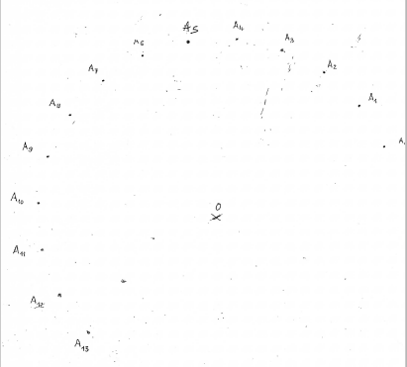

A3

A2

Durée entre deux photos :

∆t = 20 ms

3.1. Qualifier ce mouvement en choisissant deux termes dans la liste suivante :

"Rectiligne, circulaire, uniforme, uniformément accéléré, uniformément ralenti"

3.2. D'après vous, l'objet qui présente ce mouvement possède-t-il une accélération (répondre simplement oui ou non) ?

**La fin du TP est à faire avec le professeur :**

3.3. A l'aide de la notice sur les tracés de vecteurs vitesses, tracer le vecteur vitesse A2 et A3 en tenant compte des échelles ci-dessous :

Echelle de la chronophotographie = échelle 1

Echelle de représentation des vecteurs Vitesse 1 cm → 0,25 m/s

3.4. Expliquer que l'objet possède bien une acceleration :

3.5. A l'aide du document 6 et du document 7, tracer le vecteur acceleration au point A2 en utilisant les échelles suivantes :

Echelle de la chronophotographie = échelle 1

Echelle de représentation des vecteurs :

Vitesse 1 cm → 0,25 m/s acceleration: 1 cm → 3 m/s²

3.6. Comparer l'accélération que vous avez obtenue à la question précédente au rapport : $\frac{v^{2}}{R}$ où v est la valeur de la vitesse de l'objet (en m/s) et R le rayon de la trajectoire (m).

3.7 Répondre à la problématique du TP à l'aide de la question 12 et des informations sur la centrifugeuse de la cité des étoiles.

**Correction – question 3.7**

$$a=\frac{v^{2}}{R}$$

Ici au max. 40 tours par minute soit $\frac{40}{60}=0,67 tour/seconde$

Et le périmètre de 1 tour est $d=2.π.R=$ 113 m

D'où $v=0,67×113=76 m.s^{-1}$

Alors $a=\frac{{76}^{2}}{18}=321 m.s^{-2}$

L'accélération dans une centrifugeuse peut être 30 fois supérieure à celle d'un saut en Base Jump